1. Tampilkan seluruh data anggota yg menjadi admin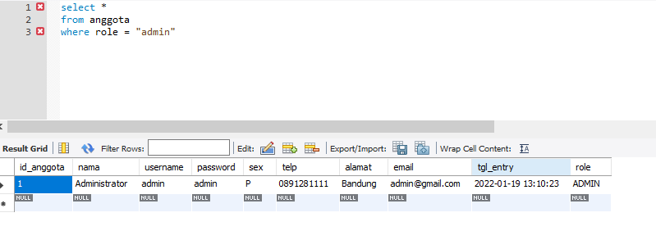
2. Tampilan seluruh data anggota yg tidak menjadi admin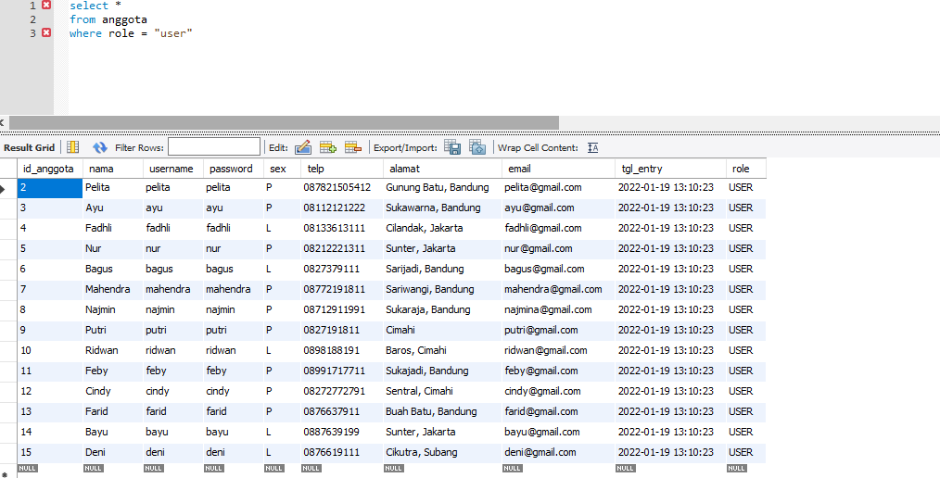
3. Tampilkan id dan nama anggota yg belum pernah melakukan peminjaman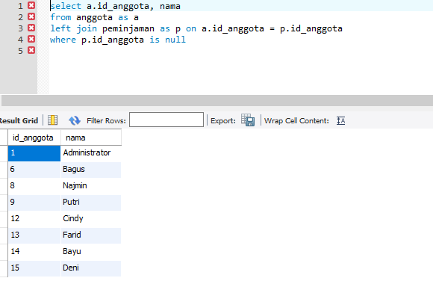
4. Tampilan id, nama, telp anggota yg pernah melakukan peminjaman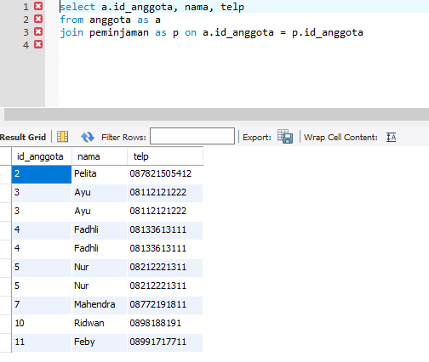
5. Tampilkan id, nama, telp anggota yg pernah melakukan peminjaman lebih dari 1x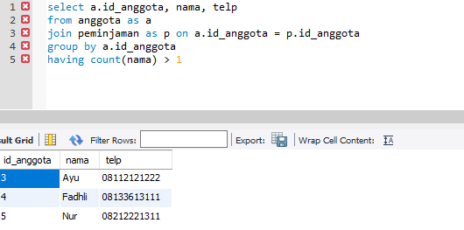
6. Tampilkan nama, telp, alamat, tanggal pinjam dan tanggal Kembali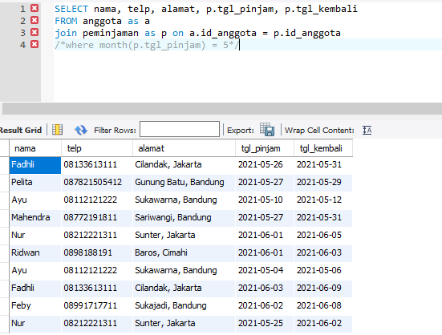
7. Tampilkan nama, telp, alamat, tanggal pinjam dan tanggal kembali yang tanggal kembalinya ada di bulan juni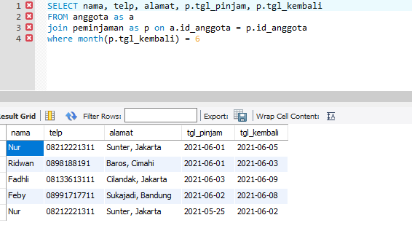
8. Tampilkan nama, telp, alamat, tanggal pinjam dan tanggal kembali yang tanggal pinjamnya ada di bulan mei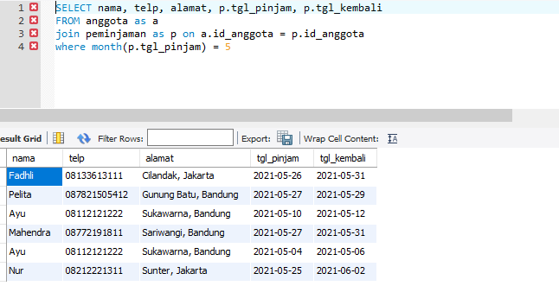
9. Tampilkan nama, telp, alamat, tanggal pinjam dan tanggal kembali yang tanggal pinjam dan tanggal kembalinya ada di bulan juni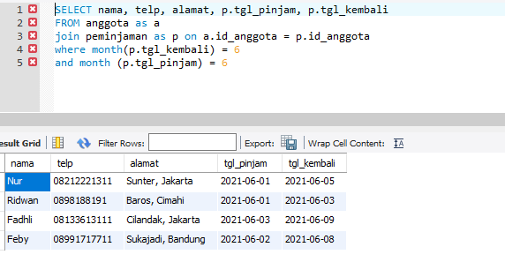
10. Tampilkan nama, telp, alamat, tanggal pinjam dan tanggal kembali yang anggotanya beralamat di Bandung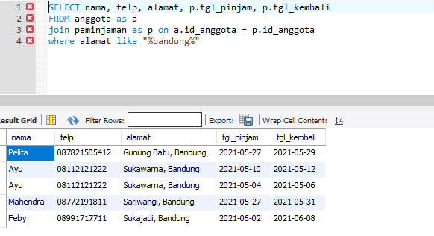
11. Tampilkan nama, telp, alamat, tanggal pinjam dan tanggal kembali yang anggotanya beralamat di Bandung dan berjenis kelamin perempuan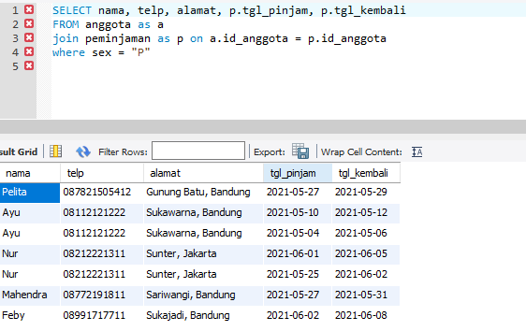
12. Tampilkan nama, telp, alamat, tanggal pinjam, tanggal kembali, isbn dan qty, dimana jumlah qty lebih dari 1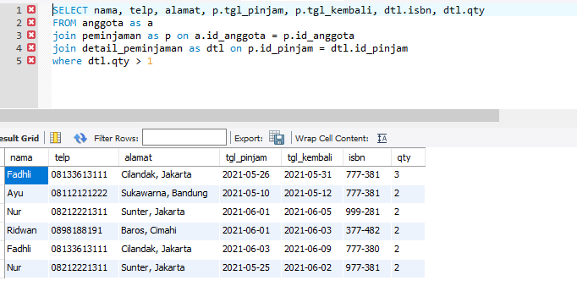
13. Tampilkan nama, telp, alamat, tanggal pinjam, tanggal kembali, isbn, qty, judul buku, harga pinjam dan total harga (qty di kali harga pinjam)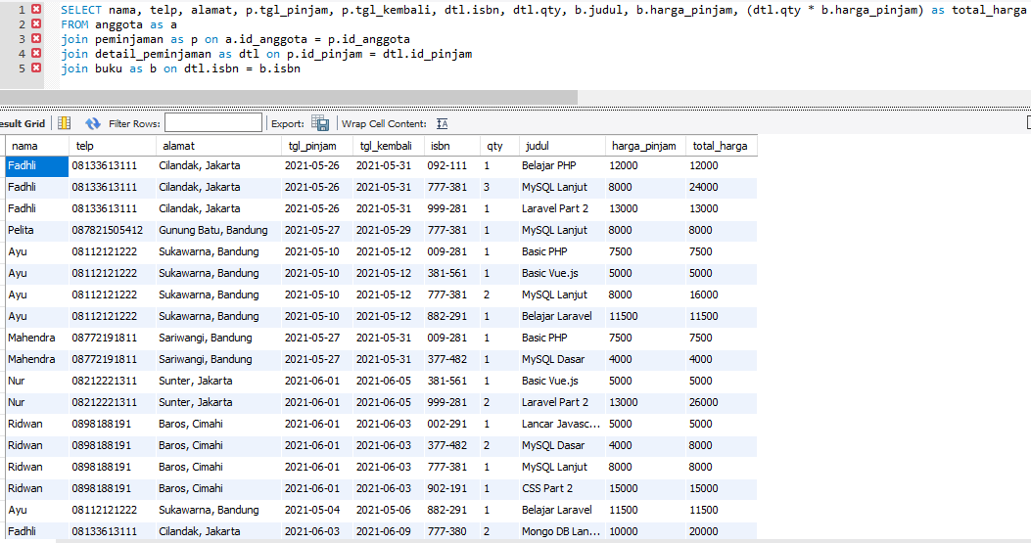
14. Tampilkan nama anggota, telp anggota, alamat anggota, tanggal pinjam, tanggal kembali, isbn, qty, judul buku, nama penerbit, nama pengarang dan nama katalog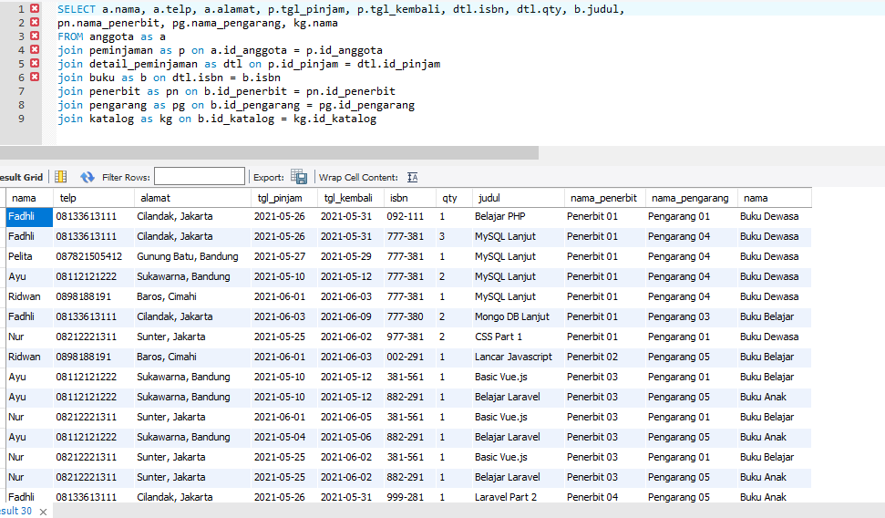
15. Tampilkan semua data katalog, judul buku, dimana semua data katalog mempunyai relasi ke data buku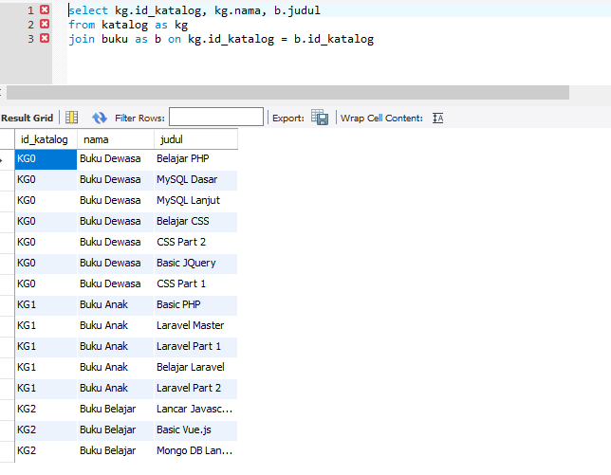
16. Tampilkan semua data buku dan nama penerbit. Beserta data buku yang tidak mempunyai relasi ke data penerbit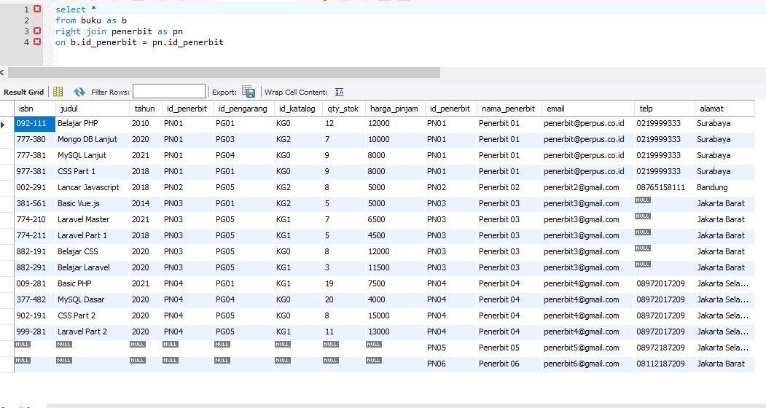
17. Tampilkan ada berapa jumlah pengarang PG05 pada table buku

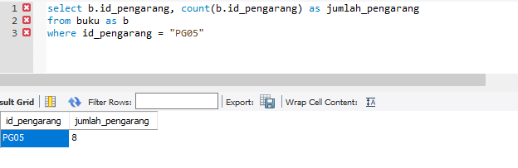

1. Tampilkan data buku yang harganya lebih dari 10000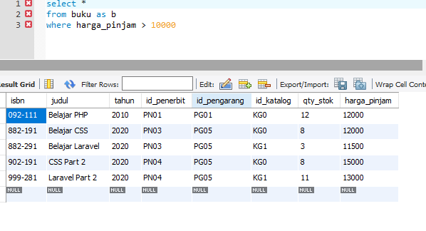
2. Tampilkan seluruh data buku yang diterbitkan oleh Penerbit 01, dimana buku tersebut harus mempunyai qty lebih dari 10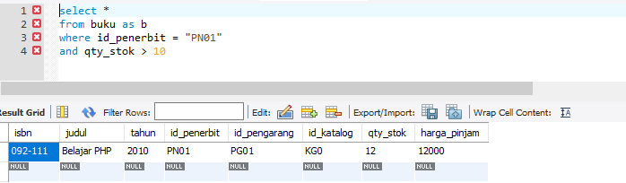
3. Tampilkan seluruh data anggota yang baru ditambahkan pada bulan juni

